Pracovní list od 14.4-17.4.
Ráda bych připomněla, že mě chybí vypracované úlohy z modrého pracovního sešitu: tyto strany tak si zkontroluj, zda je máš: 204-205,208-209,212,214-216
Ještě jedna informace, pokud máte dotazy, určitě se k nám připojte na Teamsech, paní Kmošková vám posílala návod, již jsme se sešli několikrát, počítáme, popovídáme, uvidíte se, vysvětlíme práci na tento týden. Pokud budete mít zájem, musíte mě napsat a já vás zapíšu: již jsou v týmu: Verča Vodáková, Kačka Vaníčková, Vojtaj Florian, Maxík Norek, Šíma Veverka, (Ondra Dvořák, Domča Macháček jsou zapsáni též, i když se nepřipojili)
Tuto část zaměříme na zahradu, je jaro a tak tam trávíme dost času a již jsme se naučili co je obvod, obsah, objem, povrch – podle zkušeností vím, že stále přesně nevíte, co vlastně počítat
přemýšlej a zakresluj
- Kolik plotu kolem zahrady tvaru obdélníku o délce 30,5 m a šířce 20 m?

- Jakou plochu zaujímá naše zahrada? (vyjádři v arech)

- Na zahradě postavíme bazén tvaru kvádru o rozměrech: délka 10 m šířka 5 m
Jakou část zahrady zaujímá (m²)

- Kolik vody se do něho vejde, když voda sahá do 90 cm?

- Stěny bazénu obložíme kachličkami, jakou plochu budeme obkládat?

Povrch?? Objem??? Dáváme jen na stěny
- Dno vybetonujeme, kolik budeme potřebovat betonu, když na m² je třeba 200 kg?
Nejprve vypočti obsah dna …m² a potom násob 200
- Na zahradě máme i záhony dva tvaru čtverce o straně 2 m a jeden obdélník 1,5m široký 3 m dlouhý,
jakou plochu zaujímají?

- Kolik konví musíme nanosit na záhony, abychom nahradili déšť, když bylo změřeno, že napršely 3 mm,
do jedné konve se vejde 8 litrů
u každého příkladu si namaluj obrázek
a zase trochu výpočtů:
12 +0,3. (-1,2 – 0,5 )=
24 + 0,4 . ( 2,6 – 3,8 ) =
-3,2 -6 =
5 . 4,3 – 20 =
-4,3 +9 =
-1,2 .(-5,6)=
-2,4 : 0,004 =

Návazné úlohy:
20,8 + 6,6 = …
… - 7,5 = …
… .0,5 = …
… - 3,2 = …
… : 0,5 = …
… - 1,7 =
…+ 15,5 = ….
… - 6,5 = ….

-12 + 60 = ….
….. - 56 = ….
…. -15 = ….
…. + 40 = ….
…. -25 = ….
…. -4 = ….

Geometrie:
Nejprve zápis z minulých konstrukcí: zapiš do školního sešitu:
Střed kružnice opsané leží na průsečíku os stran
Střed kružnice vepsané leží na průsečíku os úhlů
Střední příčka je spojnice středů stran, je polovinou protější strany a je s ní rovnoběžná
Těžnice spojuje střed strany a protější vrchol.
Opět tedy sestrojíme střed strany, to už umíte:
Spojíte s protějším vrcholem:
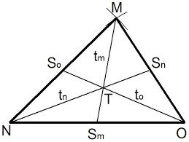sestav si model z párátek nebo zápalek, vyfoť a pošli
A samozřejmě vyrýsuj podle návodu, bude-li třeba:
https://ruvid.net/video/%C5%A5a%C5%BEnice-trojuholn%C3%ADka-srM7-LcKIwI.html
M
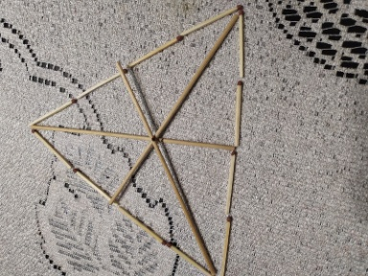

K L

Vymodeluj střední příčky pomocí zápalek, párátek a vyfoť: viz obrázek
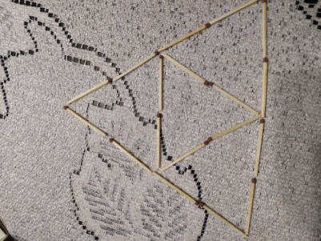
Nyní sestrojte do trojúhelníků, které pojmenujte:
Střední příčky:

Kružnici opsanou:

kružnice vepsaná
C

A B

